采购编号：青海聚鑫竞谈（工程）2020-053

海东市乐都区蒲台乡2020年村级公益事业一事一议财政奖补项目

竞争性谈判文件

**采 购 人：海东市乐都区蒲台乡人民政府**

**采购代理机构：青海聚鑫工程管理有限公司**

**目 录**

**第一部分采购公告 4**

**第二部分供应商须知前附表 8**

**第三部分供应商须知 11**

**一、名词解释 11**

**二、供应商 11**

**三、谈判文件 11**

**四、谈判要求 12**

**1、谈判工作程序 12**

**2、供应商须提交以下资格证明文件： 12**

**五、响应文件封装、递交 14**

**六、谈判过程、成交 15**

**七.签订合同 18**

**八．招标代理服务费：详见须知前附表 18**

**第四部分合同文本样式 19**

**青海省政府采购项目合同书 19**

**第五部分响应文件格式（部分） 23**

**响应文件封面格式 24**

**附件1：响应函格式 26**

**附件2：报价一览表格式 27**

**附件3：供应商基本情况表 28**

**附件6：谈判保证金提交凭证格式 31**

**附件7：财务状况报告，依法缴纳税收和社会保障资金的相关材料 32**

**附件8：具备履行合同所必需的设备和专业技术能力的证明材料 33**

**附件9-1：制造（生产）企业小型、微型企业声明函 34**

**附件9-2从业人员声明函 35**

**附件9-3残疾人福利性单位声明函 36**

**附件10：近三年内，在经营活动中没有重大违法记录的声明格式 37**

**附件11：已标价工程量清单 38**

**附件12：最终报价确定表格式 39**

**第六部分采购项目要求及技术参数 40**

**（一）投标要求 40**

**1.报价说明 40**

**2.商务要求 40**

**3、建设内容详见附件(工程量清单) 40**

第一部分 采购公告

# 海东市乐都区蒲台乡2020年村级公益事业一事一议财政奖补项目

# 竞争性谈判公告

项目概况

海东市乐都区蒲台乡2020年村级公益事业一事一议财政奖补项目的潜在供应商应在青海生物科技产业园纬二路18号管委会大楼12楼1204室获取采购文件，并于2020年09月29日10:00（北京时间）前提交响应文件。

**一、项目基本情况**

  项目编号：青海聚鑫竞谈（工程）2020-053

  项目名称：海东市乐都区蒲台乡2020年村级公益事业一事一议财政奖补项目

  项目名称：竞争性谈判

  预算金额（元）：900000.00

最高限价（元）：900000.00

  采购需求：

  标项一

  预算金额（元）：359524.46

  简要项目描述：乐都区蒲台乡下半沟村基础设施工程建设项目。

  标项二

  预算金额（元）：479078.48

  简要项目描述：海东市乐都区蒲台乡羊起台新村雨水管网改造工程。

  合同履约期限：30日历天

  本项目（不允许）接受联合体投标。

**二、申请人的资格要求：**

1.落实政府采购政策需满足的资格要求：注：根据《政府采购促进中小企业发展暂行办法》的相关规定，对小型和微型企业制造（生产）产品的价格给予6%的扣除，用扣除后的价格参与评审。残疾人福利性单位属于小型、微型企业的，不重复享受政策。

2.本项目的特定资格要求：

（1）符合《政府采购法》第22条规定，并提供下列材料：

1）供应商的营业执照等证明文件，自然人的身份证明。

2）财务状况报告，依法缴纳税收和社会保障资金的相关材料。

3）具备履行合同所必需的设备和专业技术能力的证明材料。

4）参加政府采购活动前3年内在经营活动中没有重大违法记录的书面声明。

5）具备法律、行政法规规定的其他条件的证明材料。

（2）单位负责人为同一人或者存在直接控股、管理关系的不同供应商，不得参加同一合同项下的政府采购活动。否则，皆取消投标资格；

（3）为本采购项目提供整体设计、规范编制或者项目管理、监理、检测等服务的供应商，不得再参加该采购项目的其他采购活动；

（4）本项目不接受以联合体方式进行投标；

（5）经信用中国（www.creditchina.gov.cn）、中国政府采购网（www.ccgp.gov.cn）渠道查询后，列入失信被执行人、重大税收违法案件当事人名单、政府采购严重违法失信行为记录名单的，取消投标资格。（提供“信用中国”、 “中国政府采购网”网站查询截图，时间为投标截止时间前10天内）。

（6）其他要求：

1）供应商须具备市政公用工程施工总承包叁级及以上资质的独立法人资格。拟派本项目负责人须具备市政工程专业贰级及以上注册建造师执业资格。

2）投标人须具备有效的安全生产许可证。省外供应商须具备有效的进青备案登记。

**三、获取采购文件**

时间：2020年09月25日至2020年09月28日，每天上午09:00至11:30，下午13:30至17:30（北京时间，法定节假日除外）

  地点：青海聚鑫工程管理有限公司（青海生物科技产业园纬二路18号管委会大楼12楼1204室）

  方式：现场购买。

  售价（元）：500元/包，售后不退

**四、响应文件提交**

  截止时间：2020年09月29日 10:00（ 北京时间）

  地点：青海聚鑫工程管理有限公司（青海生物科技产业园纬二路18号管委会大楼12楼1201室）

**五、响应文件开启**

  开启时间：2020年09月29日 10:00（北京时间）

  地点：青海聚鑫工程管理有限公司（青海生物科技产业园纬二路18号管委会大楼12楼1201室）

**六、公告期限**

  自本公告发布之日起3个工作日。

**七、其他补充事宜**

（1）本公告在《中国招标投标公共服务平台》、《青海政府采购网》、《青海省电子招标投标公共服务平台》同时发布。

（2）公告期限：自青海政府采购网发布次日起3个工作日。

（3）公告内容以青海政府采购网发布的为准。

**八、凡对本次招标提出询问，请按以下方式联系**

  1.采购人信息

  名    称：海东市乐都区蒲台乡人民政府

  地    址：海东市乐都区蒲台乡

  项目联系人：贺先生

  项目联系方式：0972-8639008  
  2.采购代理机构信息

  名    称：青海聚鑫工程管理有限公司

  地    址：青海生物科技产业园纬二路18号管委会大楼12楼1204室

  项目联系人：马先生

  项目联系方式：0971-8266981

2020年09月24日

第二部分 供应商须知前附表

|  |  |  |
| --- | --- | --- |
| 序号 | 内容 | |
| 1 | 采购项目名称 | 海东市乐都区蒲台乡2020年村级公益事业一事一议财政奖补项目 |
| 2 | 采购项目编号 | 青海聚鑫竞谈（工程）2020-053 |
| 3 | 采购人 | 海东市乐都区蒲台乡人民政府 |
| 4 | 采购代理机构 | 青海聚鑫工程管理有限公司 |
| 5 | 采购方式 | 竞争性谈判 |
| 6 | 采购预算额度 | 90万元 |
| 7 | 最高限价 | 01包：35.952446万元  02包：47.907848万元 |
| 8 | 项目分包个数 | 2个包 |
| 9 | 采购要求 | 详见谈判文件第六部分 |
| 10 | 供应商资格要求 | （1）符合《政府采购法》第22条规定，并提供下列材料：  1）供应商的营业执照等证明文件，自然人的身份证明。  2）财务状况报告，依法缴纳税收和社会保障资金的相关材料。  3）具备履行合同所必需的设备和专业技术能力的证明材料。  4）参加政府采购活动前3年内在经营活动中没有重大违法记录的书面声明。  5）具备法律、行政法规规定的其他条件的证明材料。  （2）单位负责人为同一人或者存在直接控股、管理关系的不同供应商，不得参加同一合同项下的政府采购活动。否则，皆取消投标资格；  （3）为本采购项目提供整体设计、规范编制或者项目管理、监理、检测等服务的供应商，不得再参加该采购项目的其他采购活动；  （4）本项目不接受以联合体方式进行投标；  （5）经信用中国（www.creditchina.gov.cn）、中国政府采购网（www.ccgp.gov.cn）渠道查询后，列入失信被执行人、重大税收违法案件当事人名单、政府采购严重违法失信行为记录名单的，取消投标资格。（提供“信用中国”、 “中国政府采购网”网站查询截图，时间为投标截止时间前10天内）。  （6）其他要求：  1）供应商须具备市政公用工程施工总承包叁级及以上资质的独立法人资格。拟派本项目负责人须具备市政工程专业贰级及以上注册建造师执业资格。  2）供应商须具备有效的安全生产许可证。省外供应商须具备有效的进青备案登记。 |
| 11 | 投标保证金 | 1、从供应商基本账户转入指定账户，在转账单据备注中注明投标项目简称和标段。（项目名称简称：海东市乐都区蒲台乡2020年村级公益事业一事一议财政奖补项目）  投标保证金：**01包：人民币伍仟元整（¥5000.00）、02包：人民币陆仟元整（¥6000.00）**。  2、缴费方式：保证金应当以支票、汇票、本票或者金融机构、担保机构出具的保函等非现金形式提交。通过银行转账的，必须由供应商从其基本账户(须提供银行转帐凭证及开户许可证复印件)汇（转）入以下指定的账户：  收款单位、开户行、银行账号信息详见青海省电子招标投标公共服务平台公告生成的子账户  3、退还：  （1）供应商在递交响应文件截止时间前撤回已提交的响应文件的，采购代理机构收到供应商书面撤回通知之日起５个工作日内，退还已收取的保证金，但因供应商自身原因导致无法及时退还的除外。  （2）采购代理机构自成交通知书发出之日起5个工作日内退还未成交人的保证金，自采购合同签订之日起5个工作日内退还成交人的保证金。  供应商未按照招标文件要求提交保证金的，投标无效。 |
| 12 | 响应文件份数 | 供应商应按谈判文件要求准备响应文件（1份正本、2份副本和相应的电子文档1份（电子文档用光盘或U盘制作，采用不可修改文档格式（如PDF格式），内容必须和纸质响应文件正本完全一致，包括页码、签字、盖章等）。每份响应文件都必须清楚地标明“正本”或“副本”字样。响应文件统一使用A4幅面的纸张印制，必须胶装成册并编码，其他方式装订的响应文件一概不予接受。 |
| 13 | 响应文件的密封 | 响应文件外层密封袋的标注：  采购项目名称：海东市乐都区蒲台乡2020年村级公益事业一事一议财政奖补项目XX包  采购项目编号：青海聚鑫竞谈（工程）2020-053  供应商名称、年月日以及“于2020年09月29日10：00（谈判时间）之前不准启封”字样。 |
| 14 | 响应文件的递交方式 | 现场递交 |
| 15 | 递交响应文件截止时间 | 2020年09月29日10：00（北京时间） |
| 16 | 谈判时间 | 2020年09月29日10：00（北京时间） |
| 17 | 谈判地点 | 青海聚鑫工程管理有限公司（青海生物科技产业园纬二路18号管委会大楼12楼1201室） |
| 18 | 响应文件答疑澄清方式 | 采用电子邮件答疑。供应商须提供准确的联系方式（手机和固定电话及邮箱），应在规定的时间内进行答疑澄清，如在规定的时间内联系无果的，视同放弃答疑。 |
| 19 | 代理服务费收取 | 收取对象：成交人  收费标准：根据《关于进一步放开建设项目专项业务服务价格的通知》（发改价格[2015]299号）及采购代理合同的约定，在领取成交通知书时向采购代理机构交纳招标代理服务费：01包伍仟元整、02包陆仟元整。 |
| 20 | 合同签订有效期 | 自成交通知书发出之日起30日内与采购人签订合同。 |
| 21 | 政府采购合同备案 | 采购合同全数返回采购代理机构鉴证，盖章。  采购代理机构留存壹份原件备案。 |
| 22 | 投标有效期 | 本次投标有效期为投标截止之日起60个日历日。 |

第三部分供应商须知

## 一、名词解释

谈判供应商：满足本次谈判要求具有相应资格和完成项目能力的供应商

成交供应商：由谈判小组推荐经采购人确认的供应商

## 二、供应商

**1、合格供应商**

合格的供应商：详见第二部分供应商须知前附表9“供应商资格要求”。

**2、谈判委托**

供应商代表若不是法定代表人，须持有《法定代表人授权书》（原件）。

**3、谈判费用**

无论谈判结果如何，供应商自行承担参加谈判相关的全部费用，采购单位及采购代理机构均不予承担。

## 三、谈判文件

**1、谈判文件**

谈判文件由谈判文件总目录所列内容组成；供应商应详细阅读谈判文件中所有的事项、格式、条款和规范要求,在响应文件中对谈判文件的各方面都应做出实质性的响应，按照谈判文件的要求提交全部资料。

**2、谈判文件的澄清或者修改**

提交首次响应文件截止之日前，采购人、采购代理机构可以对已发出的谈判文件进行必要的澄清或者修改，澄清或者修改的内容作为谈判文件的组成部分。澄清或者修改的内容可能影响响应文件编制的，采购人、采购代理机构应当在提交首次响应文件截止之日3个工作日前，以书面形式通知所有接收谈判文件的供应商，不足3个工作日的，应当顺延提交首次响应文件截止之日。

**3、谈判文件的购买**

供应商必须从采购代理机构购买谈判文件，供应商自行转让或复制的谈判文件视为无效文件；谈判文件一经售出，一律不退，仅作为本次谈判使用。

**4、谈判的处理依据**

谈判小组有权对在谈判过程中出现的一切问题，根据《中华人民共和国政府采购法》和《政府采购非招标采购方式管理办法》等的条款，本着公开、公平、公正的原则进行处理。

**5、解释权归属**

本谈判文件的解释权归采购代理机构。

## 四、谈判要求

## 1、谈判工作程序

进入谈判阶段后，由谈判小组独立开展评审工作，谈判小组所有成员应当集中与单一供应商分别进行谈判，并负责审议所有通过资格条件供应商的谈判响应文件。

## 2、供应商须提交以下资格证明文件：

（1）未按第五部分响应文件格式要求提供相关资料的；

（2）没有按谈判文件规定和要求签字、盖章的；

（3）工期、投标有效期不能满足谈判文件要求的；

（4）投标报价超过谈判文件规定的采购预算额度；

（5）工程量清单、技术标准不符合采购项目要求的；

（6）谈判响应文件含有采购人不能接受的附加条件的；

（7）谈判小组认为应按无效投标处理的其他情况；

（8）法律、法规规定的其他情形。

（9）谈判文件规定的其他要求。

以上（1）-（9）为必备条件，缺一项或某项达不到要求，按无效文件处理。

**3、响应文件的编制**

响应文件必须根据谈判文件提供的内容及格式编制，并对谈判文件做出实质性响应；具体内容包括：（详见响应文件格式）

（1）响应函

（2）报价一览表

（3）供应商基本情况表

（4）法定代表人证明书格式

（5）法定代表人授权书

（6）谈判保证金

（7）财务状况报告，依法缴纳税收和社会保障资金的相关材料

（8）具备履行合同所必需的设备和专业技术能力的证明材料

（9）制造（生产）企业小型、微型企业声明函、残疾人福利性单位声明函

（10）重大违法记录的书面声明

（11）已标价工程量清单

**4、谈判报价**

（1）所有报价一律以人民币报价，不接受任何非人民币币种的报价；

（2）谈判报价应包括：施工费、人工费、招标代理服务费、税金及不可预见费等全部费用；

（3）合同价格：经谈判小组确认的某一供应商的最终报价，在合同执行过程中是固定不变的，不受外汇汇率及市场价格变化的影响；

（4）凡因供应商对谈判文件阅读不深、理解不透、误解、疏漏、或因市场行情了解不清造成的后果和风险均由供应商自负；

（5）供应商不得以低于成本的报价参加谈判。当谈判小组认为某个供应商的谈判报价或者某些分项报价明显不合理或者低于成本，有可能影响产品质量和不能诚信履约的，可要求该供应商在规定的期限内提供书面文件予以解释说明，并提交相关证明材料；否则，谈判小组可以取消该供应商的成交候选资格。

**5、保证金**

（1）提交方式：按谈判文件须知前附表第10款内容所列提交；

（2）未成交供应商的保证金，在成交通知书发出后五个工作日内无息全额退还；成交供应商的保证金在与招标人签订合同后五个工作日内无息退还；

（3）发生下列情况之一，保证金将不予退还：

A．递交响应文件截止时间后在谈判有效期间，供应商撤回其响应文件；

B．成交供应商在规定的时间内未能签订合同的。

**6、谈判有效期**

谈判有效期为自响应文件递交截止时间起60日历日，响应文件有效期短于规定的谈判有效期，视为无效文件。

**7、响应文件的份数及密封要求**

（1）供应商须依据本谈判文件内容和响应文件格式的要求编制响应文件；

（2）响应文件的正本和所有的副本均需使用不褪色的材料打印或书写，并注明“正本”、“副本”字样，须单独密封，加盖公章。若发生正本和副本不符，以正本为准。响应文件统一使用A4幅面的纸张印制，左侧胶装。

（3）响应文件份数：正本一份，副本三份，电子标书一份（电子版为pdf格式）电子标书与正本内容完全一致，若电子标书与正本内容不符，按无效文件处理；

## 五、响应文件封装、递交

**1、响应文件的封装及标记**

（1）供应商应将响应文件的正本、所有副本和电子标书，分别用单独的封袋分装密封（封袋不得有破损），在封袋上标明“正本”、“副本”、“电子标书”字样，封袋应加贴封条，并在封线处加盖供应商公章。

项目名称：海东市乐都区蒲台乡2020年村级公益事业一事一议财政奖补项目XX包

谈判文件编号：青海聚鑫竞谈（工程）2020-053

谈判单位名称：（加盖公章）

2020年09月29日10：00分前不得开启

（2）如果供应商未按上述要求封装，误投或过早启封的响应文件，出现此类情况的响应文件，采购代理机构将拒绝接收，并退回供应商。采购代理机构对响应文件的误投和提前启封概不负责。

**2、响应文件递交及递交截止时间**

（1）供应商必须在谈判文件规定的时间和地点，将全部响应文件递交至采购代理机构；

（2）采购代理机构在谈判文件规定的响应文件递交截止时间前，只负责响应文件的接收、清点、造册登记工作，并请递交人签字确认，对其有效性不负任何责任；

（3）采购代理机构在宣布递交响应文件时间截止之后，拒绝接收任何人送达、递交的响应文件；

（4）响应文件以电报、电话、传真形式递交的，采购代理机构概不接受。

（5）无论供应商成交与否，其响应文件正本恕不退还。

（6）采购代理机构因采购人推迟响应文件递交截止时间时，应以书面（或传真）的形式，通知所有供应商；在这种情况下，采购代理机构和供应商的权利和义务将受到新的截止期的约束。

**3、响应文件的修改和撤回**

（1）响应文件递交后，如果供应商提出书面修改和撤回已递交的谈判响应文件要求，在递交响应文件截止时间前以书面形式送达采购代理机构；

（2）供应商修改响应文件的书面材料，须密封送达采购代理机构，修改或补充的内容应按谈判文件要求签署、盖章、密封、标记，并作为响应文件的组成部分；

（3）撤回响应文件应以书面（或传真）的形式通知采购代理机构。如采取传真形式撤回响应文件，随后必须补充有法人代表或授权代表签署的要求撤回响应文件的正式文件；撤回响应文件的时间以送达采购代理机构到达日戳为准；

（4）在响应文件递交截止时间后到谈判文件规定的谈判有效期满之间的这段时间内，供应商不得撤回其响应文件；

（5）供应商在响应文件递交截止时间后，不得对其响应文件做任何修改。

## 六、谈判过程、成交

**1、谈判**

（1）采购代理机构按谈判文件规定的时间、地点组织谈判；谈判大会由采购代理机构主持，谈判小组、采购人代表、监督机构及有关工作人员参加，参加谈判的代表应签名报到以证明其出席；供应商派代表参加谈判大会；

（2）为确保谈判工作公开、公平、公正和诚实信用，依法成立谈判小组。谈判小组由采购人代表及有关专家组成，其中技术、经济等方面的专家不少于谈判小组成员总数的三分之二，专家名单由有关人员在专家库中随机抽取，谈判小组成员应当履行下列义务和职责：

A、遵纪守法，客观、公正、廉洁地履行职责；

B、根据谈判文件的规定独立进行评审，对个人的评审意见承担法律责任；

C、参与评审报告的起草；

D、配合采购人、采购代理机构答复供应商提出的质疑；

E、配合财政部门的投诉处理和监督检查工作。

F、确认或者制定谈判文件；

G、从符合相应资格条件的供应商名单中确定不少于3家的供应商参加谈判；

H、审查供应商的响应文件并作出评价；

I、要求供应商解释或者澄清其响应文件；

J、从质量和服务均能满足采购文件实质性响应要求的供应商中，按照最后报价由低到高的顺序提出3名以上成交候选人，并编写评审报告；

K、告知采购人、采购代理机构在评审过程中发现的供应商的违法违规行为。

（3）在谈判过程中，谈判小组可以根据谈判文件和谈判情况实质性变动采购需求中的技术、服务要求以及合同草案条款，但不得变动谈判文件中的其他内容。实质性变动的内容，须经采购人代表确认。

对谈判文件作出的实质性变动是谈判文件的有效组成部分，谈判小组应当及时以书面形式同时通知所有参加谈判的供应商。

供应商应当按照谈判文件的变动情况和谈判小组的要求重新提交响应文件，并由其法定代表人或授权代表签字或者加盖公章。由授权代表签字的，应当附法定代表人授权书。供应商为自然人的，应当由本人签字并附身份证明。

（4）谈判小组所有成员集中与单一供应商分别进行谈判。在谈判中，谈判的任何一方不得透露与谈判有关的其他供应商的技术资料、价格和其他信息。

**2.谈判小组对所有供应商进行资格审查**

审查内容为响应文件是否符合谈判文件的要求，对各供应商响应文件中的资格证明、谈判保证金等进行审查，以确定供应商是否具备谈判资格

（1）未按第五部分响应文件格式要求提供相关资料的；

（2）没有按谈判文件规定和要求签字、盖章的；

（3）工期、投标有效期不能满足谈判文件要求的；

（4）报价超过谈判文件规定的采购预算额度；

（5）工程量清单、技术标准不符合采购项目要求的；

（6）谈判响应文件含有采购人不能接受的附加条件的；

（7）谈判小组认为应按无效投标处理的其他情况；

（8）法律、法规规定的其他情形。

（9）谈判文件规定的其他要求。

以上（1）-（9）为必备资质，缺一项或某项达不到要求，按无效文件处理。

**3、澄清**

（1）谈判小组有权就响应文件中含混之处向上述步骤评审合格的供应商提出询问或澄清要求；供应商将有关询标澄清、补正、说明的内容应以书面形式提交；

（2）谈判文件、响应文件作为谈判的依据，澄清、补正、说明的内容只作为谈判参考。谈判澄清时供应商只作说明和解释，不得借此对谈判报价、服务周期、主要技术指标等实质性内容做任何修改；如澄清、补正、说明的内容与谈判响应文件内容有重大相悖或矛盾，将被认定为无效文件；

（3）供应商对响应文件的澄清不得改变谈判价格及实质内容。

**4、成交**

本次评审采取最低评标价法，即响应文件满足谈判文件全部实质性要求且投标报价最低的供应商为中标候选人的评标方法。

本次评审成交标准为从谈判小组提出的成交候选人中根据符合采购需求、质量和服务相等且报价最低的原则确定成交供应商，并将结果通知所有参加谈判的未成交的供应商。

评审过程中，采购的产品属于环境标志或节能清单中产品时，在技术、服务等指标同等条件下，优先强制采购具有环境标志、节能的产品。（注：环境标志产品是指由财政部、国家环境保护总局颁布的“环境标志产品政府采购清单”中的有效期内的产品；节能产品是指由财政部、国家发展改革委颁布的“节能产品政府采购清单”中的有效期内的产品。）

根据《政府采购促进中小企业发展暂行办法》，属小型、微型企业制造的货物（产品），供应商须提供该制造（生产）企业出具的《小型、微型企业声明函》，并由供应商加盖公章，其划型标准严格按照国家工信部、国家统计局、国家发改委、财政部出台的《中小企业划型标准规定》（工信部联企业[2011]300号）执行。供应商提供的《小型、微型企业声明函》资料必须真实，否则，按照有关规定予以处理。

本次评审对小型和微型企业产品的价格（最终报价）给予6%的扣除，用扣除后的价格参与评审。

## 七.签订合同

22.1采购人与成交供应商双方应当自《成交通知书》发出之日起30日内，签订采购合同，送采购代理机构审核并备案。

22.2 签订合同时，成交供应商应当以支票、汇票、本票等非现金形式提交中标金额0%的履约保证金到采购人指定的账户。

22.3成交供应商在法定期限内无正当理由拒签合同的，按违约处理。同时，采购代理机构和采购人可依评标排序重新确定成交供应商，并协调双方签订采购合同，或重新组织采购活动。

22.4采购人不得向成交供应商提出任何不合理的要求作为订立合同的条件，采购人和成交供应商不得私下订立背离合同实质性内容的协议。

22.5谈判文件、成交供应商的响应文件、《成交通知书》及其澄清、说明文件、承诺等，均为签订采购合同的依据，作为采购合同的组成部分。

22.6采购合同签订之日起2个工作日内，由采购人将采购合同在青海政府采购信息网上公告，但采购合同中涉及国家秘密、商业秘密的内容除外。

## 八．招标代理服务费：详见须知前附表

第四部分 合同文本样式

**青海省政府采购项目合同书**

**采购项目名称：海东市乐都区蒲台乡2020年村级公益事业一事一议财政奖补项目XX包**

**采购项目编号：青海聚鑫竞谈（工程）2020-053**

**合同编号：QHJX-2020-053**

**合同金额（人民币）：**

**采购单位（甲方）：（盖章）**

**成交供应商（乙方）：（盖章）**

合同协议书

**发包人（全称）： **

**承包人（全称）： **

根据《中华人民共和国合同法》、《中华人民共和国建筑法》及有关法律规定，遵循平等、自愿、公平和诚实信用的原则，双方就

工程施工及有关事项协商一致，共同达成如下协议：

一、工程概况

1.工程名称： 。

2.工程地点： 。

3.工程立项批准文号： 。

4.资金来源： 。

5.工程内容： 。

6.工程承包范围： 。

二、合同工期

计划开工日期：年月日。

计划竣工日期：年月日。

工期总日历天数：天。工期总日历天数与根据前述计划开竣工日期计算的工期天数不一致的，以工期总日历天数为准。

三、质量标准

工程质量符合标准。

四、签约合同价与合同价格形式

1.签约合同价为：

人民币（大写）(¥元)；

其中：

（1）安全文明施工费：

人民币（大写） (¥元)；

（2）材料和工程设备暂估价金额：

人民币（大写） (¥元)；

（3）专业工程暂估价金额：

人民币（大写） (¥元)；

（4）暂列金额：

人民币（大写） (¥元)。

2.合同价格形式：  。

五、项目经理

承包人项目经理：  。

六、合同文件构成

本协议书与下列文件一起构成合同文件：

（1）中标通知书（如果有）；

（2）投标函及其附录（如果有）；

（3）技术标准和要求；

（4）已标价工程量清单或预算书；

（5）其他合同文件。

在合同订立及履行过程中形成的与合同有关的文件均构成合同文件组成部分。

上述各项合同文件包括合同当事人就该项合同文件所作出的补充和修改，属于同一类内容的文件，应以最新签署的为准。专用合同条款及其附件须经合同当事人签字或盖章。

七、承诺

1.发包人承诺按照法律规定履行项目审批手续、筹集工程建设资金并按照合同约定的期限和方式支付合同价款。

2.承包人承诺按照法律规定及合同约定组织完成工程施工，确保工程质量和安全，不进行转包及违法分包，并在缺陷责任期及保修期内承担相应的工程维修责任。

3.发包人和承包人通过招投标形式签订合同的，双方理解并承诺不再就同一工程另行签订与合同实质性内容相背离的协议。

八、付款方式

合同签订时约定

九、签订时间

本合同于年月日签订。

十、签订地点

本合同在签订。

十一、补充协议

合同未尽事宜，合同当事人另行签订补充协议，补充协议是合同的组成部分。

十二、合同生效

本合同自生效。

十三、合同份数

本合同一式份，均具有同等法律效力，发包人执份，承包人执份。

发包人：(公章)承包人：(公章)

法定代表人或其委托代理人：（签字） 法定代表人或其委托代理人：（签字）

电 话：电 话：

开户银行： 开户银行：

账 号：  账 号：

代理机构备案：（公章）

经办人：（签字）

日期：

电话：

第五部分 响应文件格式（部分）

供应商应严格按照本格式要求编制响应文件，胶装成册并编制目录及相应页码，否则其响应文件将不予接受。

没有规定格式要求的，供应商可自定。

## 响应文件封面格式

**青海省政府采购项目**

**响应文件**

**采购项目编号：青海聚鑫竞谈（工程）2020-053**

**采购项目名称: 海东市乐都区蒲台乡2020年村级公益事业一事一议财政奖补项目XX包**

**供应商：（公章）**

**法定代表人或委托代理人：（签字或盖章）**

**年 月 日**

目录

1. 响应函格式
2. 报价一览表
3. 供应商基本情况表
4. 法定代表人证明书格式
5. 法定代表人授权书
6. 谈判保证金
7. 财务状况报告，依法缴纳税收和社会保障资金的相关材料
8. 具备履行合同所必需的设备和专业技术能力的证明材料
9. 制造（生产）企业小型、微型企业声明函
10. 重大违法记录的书面声明
11. 已标价工程量清单
12. 附件：最终报价确定表格式附件1：响应函格式

**响应函**

**致：青海聚鑫工程管理有限公司**

我单位收到贵公司采购编号：谈判文件，经详细研究，决定参加本次谈判活动。为此，我方郑重声明以下几点，并愿负法律责任。

1、按照谈判文件中的一切要求，提供完全满足采购需求的服务和全面技术、售后服务保障。

2、如若成交，将根据谈判文件的要求、响应文件及承诺条件，全面签约并履行合同规定的责任和义务。

3、我方提交的响应文件共份，其中正本份，副本份,电子标书份。

4、我方按谈判文件要求提交保证金为人民币：元。

5、我方已详细阅读和核实谈判文件全部内容，完全理解并同意放弃提出含糊不清和误解问题的权力。

6、同意提供贵方要求的与本次谈判有关的任何证明资料。

7、我方的响应文件自递交截止时间起有效期为天。

8、所有关于本次谈判的函电，请按下列地址、方式联系：

地址：_____________________ 邮编：______________

电话：_____________________ 传真：______________

法人代表姓名：职务：______________

**供应商名称：（公章）**

**法人代表或授权代表：（签字或盖章）**

**年 月 日**

## 附件2：报价一览表格式

**报价一览表**

项目名称：

项目编号：

供应商名称：

|  |  |  |
| --- | --- | --- |
| 谈判报价（元） | | 工期 |
| 大写 | 小写 |
|  |  |  |
| 备注： | | |

**注：**1、供应商如果需要对报价、售后服务或其它内容加以说明，可在“备注”一栏中填写。

**供应商名称：（公章）**

**法人代表或授权代表：（签字或盖章）**

**年 月 日**

## 附件3：供应商基本情况表

**供应商基本情况表**

|  |  |  |  |
| --- | --- | --- | --- |
| 供应商名称 |  | | |
| 投标方式 | （独立） | 主要业务 |  |
| 资质等级 |  |  |  |
| 营业执照号 |  | 成立时间 |  |
| 技术人员总数 |  | 员工总人数 |  |
| 企业资质等级 |  | 资产净值（万元） |  |
| 行政负责人 | 1、姓名： 2、职务： 3、职称： | | |
| 技术负责人 | 1、姓名： 2、职务： 3、职称： | | |
| 联系方式 | 1、地址： 2、邮编： 3、电话：  4、传真： 5、E-mail: 6、联系人： | | |
| 开户银行 | 1、户名： 2、开户行： 3、账号： | | |

注：附供应商营业执照副本、资质证书、安全生产许可证等复印件。

**附件4：法定代表人证明书格式**

**法定代表人身份证明书**

**致：青海聚鑫工程管理有限公司**

（法定代表人姓名）现任我单位职务，为法定代表人，特此证明。

法定代表人基本情况：

性别： 年龄： 民族：

地址：

身份证号码：

附法定代表人第二代身份证双面扫描（或复印）件

**供应商名称：（公章）**

**年月日**

**附件****5：法定代表人授权书格式**

**法定代表人授权委托书**

**致：青海聚鑫工程管理有限公司**

（供应商名称）系中华人民共和国合法企业，法定地址。

（法定代表人姓名）特授权（委托代理人姓名）代表我单位全权办理项目的投标、答疑等具体工作，并签署全部有关的文件、资料。

我单位对被授权人的签名负全部责任。

被授权人联系电话：

被授权人（委托代理人）签字：授权人（法定代表人）签字：

职务：职务：

附被授权人第二代身份证双面扫描（或复印）件

**供应商名称：（公章）**

**年月日**

## 附件6：谈判保证金提交凭证格式

**谈判保证金证明**

**致：**青海聚鑫工程管理有限公司

我方为（项目名称） 项目（采购项目编号为：）递交保证金人民币（大写：人民币 元）已于年月日以基本户转账方式汇入你方账户。

附件：保证金汇款证明复印件（加盖公章）

退还保证金时请按以下内容汇入至我方账户（同递交保证金账户）。若因提供内容不全、错误等原因导致该项目保证金未能及时退还或退还过程中发生错误，我方将承担全部责任和损失。

户 名：

开户银行：

开户帐号：

**供应商名称：（公章）**

**法人代表或授权代表：（签字或盖章）**

**年 月 日**

附件7：财务状况报告，依法缴纳税收和社会保障资金的相关材料

**财务状况报告，依法缴纳税收和社会保障资金的相关材料**

按照谈判文件规定提供以下相关材料。

1、须提供2019年度经第三方审计的财务状况报告（复印件应全面、完整、清晰），包括资产负债表、现金流量表、利润表和财务（会计）报表附注，并提供第三方机构的营业执照、执业证书）或提供基本开户银行出具的资信证明。

2、近三个月内的依法缴纳税收和社会保障资金记录的证明材料；依法免税或不需要缴纳社会保障资金的供应商须提供相应文件证明其依法免税或不需要缴纳社会保障资金。

附件8：具备履行合同所必需的设备和专业技术能力的证明材料

**具备履行合同所必需的设备和专业技术能力的证明材料**

为保证本项目合同的顺利履行，供应商必须具备履行合同的设备和专业技术能力，须提供必须具备履行合同的设备和专业技术能力的承诺函（格式自拟），并提供项目负责人身份证、安全考核证、执业资格证、注册证、劳动合同证明材料。

附件9-1：制造（生产）企业小型、微型企业声明函

**制造（生产）企业小型、微型企业声明函**

**致：青海聚鑫工程管理有限公司**

本公司郑重声明，根据《政府采购促进中小企业发展暂行办法》（财库〔2011〕181号）的规定，本公司为______（请填写：小型、微型）企业。即，本公司满足以下条件：《工业和信息化部、国家统计局、国家发展和改革委员会、财政部关于印发中小企业划型标准规定的通知》（工信部联企业〔2011〕300号）规定的划分标准。

本公司对上述声明的真实性负责。如有虚假，将依法承担相应责任。

注：1、此函需声明参与本次投标的货物（产品）名称、规格、型号等相关资料；

2、此函须由投标产品的制造（生产）企业提供并声明，且加盖供应商公章。同时附制造（生产）企业上一年度的财务状况审计报告；

3、此函若出现多家制造（生产）企业的货物（产品）投标时，可按制造（生产）企业分别声明，一家制造（生产）企业填写一张。

4、若无此项内容，可不提供此函。

**供应商名称：（公章）**

**法人代表或授权代表：（签字或盖章）**

**年 月 日**

附件9-2从业人员声明函

**从业人员声明函**

**致：**青海聚鑫工程管理有限公司

本公司郑重声明：根据《政府采购促进中小企业发展暂行办法》（财库[2011]181号）、《工业和信息部、国家统计局、国家发展和改革委员会、财政部关于印发中小企业划型标准规定的通知》（工信部联企业[2011]300 号）规定，本公司从业人员数为人。

本公司对上述声明的真实性负责，如有虚假，将依法承担相应责任。

**供应商名称：（公章）**

**法人代表或授权代表：（签字或盖章）**

**年 月 日**

附件9-3残疾人福利性单位声明函

**残疾人福利性单位声明函**

**致：**青海聚鑫工程管理有限公司

本单位郑重声明，根据《财政部、民政部、中国残疾人联合会关于促进残疾人就业政府采购政策的通知》（财库〔2017〕141号）的规定，本单位为符合条件的残疾人福利性单位，本单位在职职工人数为人，安置的残疾人人数人。且本单位参加______单位的______项目采购活动提供本单位制造的货物（由本单位承担工程/提供服务），或者提供其他残疾人福利性单位制造的货物（不包括使用非残疾人福利性单位注册商标的货物）。

本单位对上述声明的真实性负责。如有虚假，将依法承担相应责任。

注：若无此项内容，可不提供此函。

**企业名称：（公章）**

**企业法定代表人：（签字或盖章）**

**年 月 日**

附件10：近三年内，在经营活动中没有重大违法记录的声明格式

**（1）近三年内，在经营活动中没有重大违法记录的声明**

致：青海聚鑫工程管理有限公司

我单位参加本次政府采购项目活动前三年内，在经营活动中无重大违法活动记录，符合《政府采购法》规定的供应商资格条件。我方对此声明负全部法律责任。

特此声明。

**供应商名称：（公章）**

**法人代表或授权代表：（签字或盖章）**

**年 月 日**

**（2）“信用中国”、“中国政府采购网”网站截图（时间为投标截止时间前10天内）**

## 附件11：已标价工程量清单

## 附件12：最终报价确定表格式

**最终报价确定表**

项目名称：

谈判编号：

供应商名称：

|  |  |  |  |
| --- | --- | --- | --- |
| 最初报价 | 调整因素 | 最终报价 | 工期 |
|  |  |  |  |
| 最终确定的质量  保证及服务承诺 |  | | |

注：此表不需装订在《响应文件》中,由供应商在参加谈判前先将供应商公章盖好、法人代表或授权代表签字或盖章，待递交时当场填写此表。

**供应商名称：（公章）**

**法人代表或授权代表：（签字或盖章）**

**年 月 日**

第六部分采购项目要求及技术参数

（一）投标要求

1.报价说明

供应商的报价不得超出最高限价。否则，投标无效。

2.商务要求

3.1工期：30日历天

3.2建设地点：01包：海东市乐都区蒲台乡下半沟村

02包：海东市乐都区蒲台乡羊起台新村

3.3付款方式：在合同签订时约定

3.4工程质量：合格

3、建设内容详见附件(工程量清单)

附件：

**01包工程量清单**

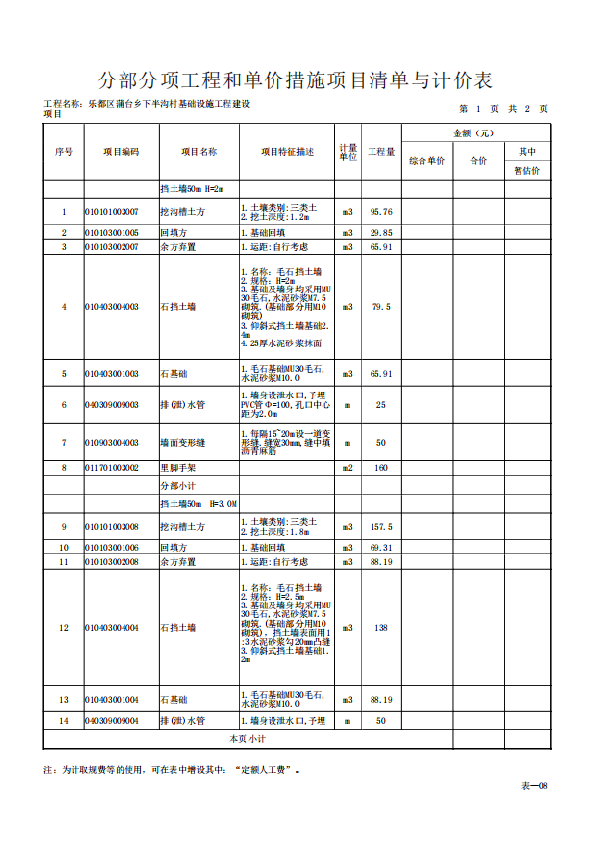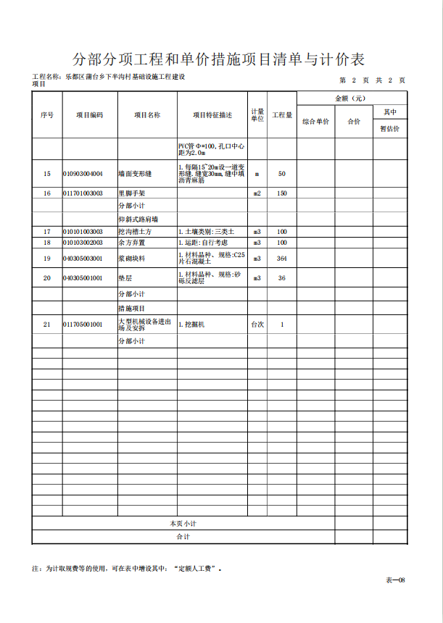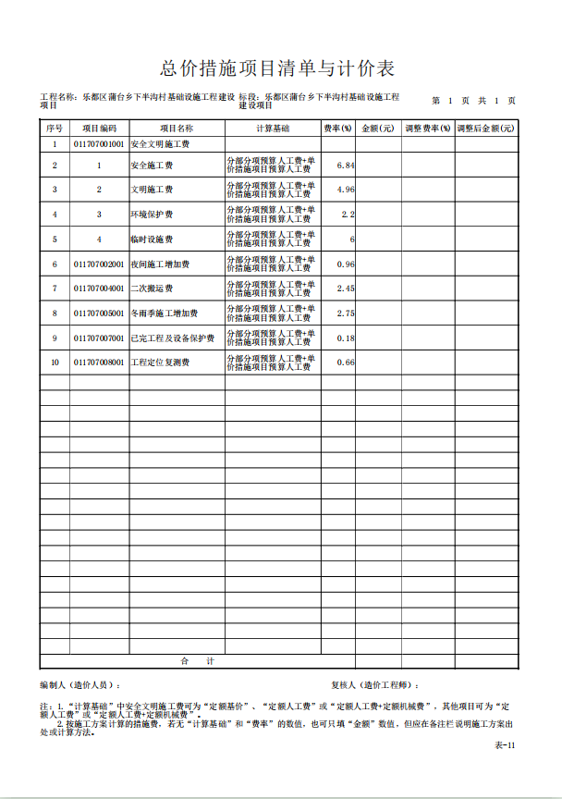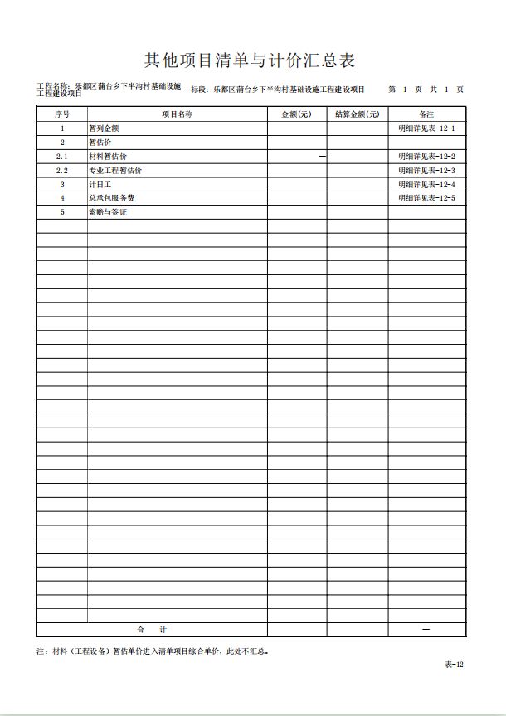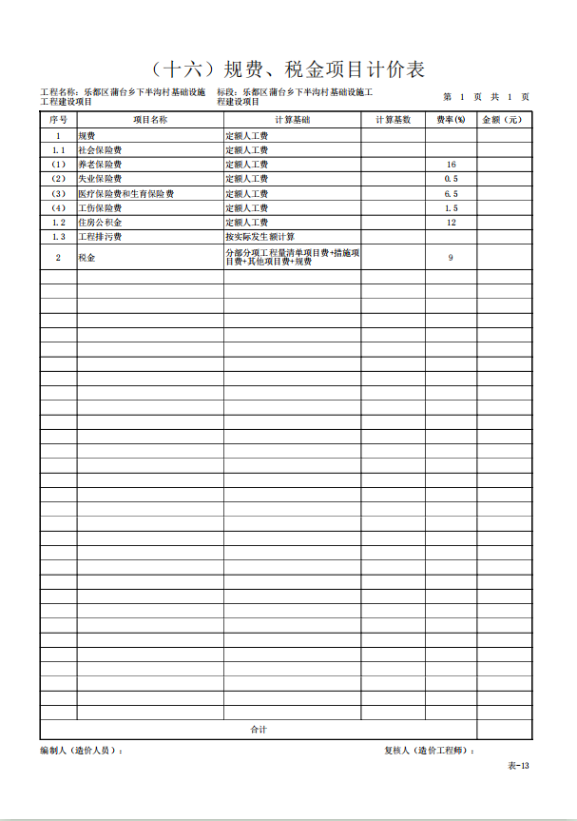

**02包工程量清单**